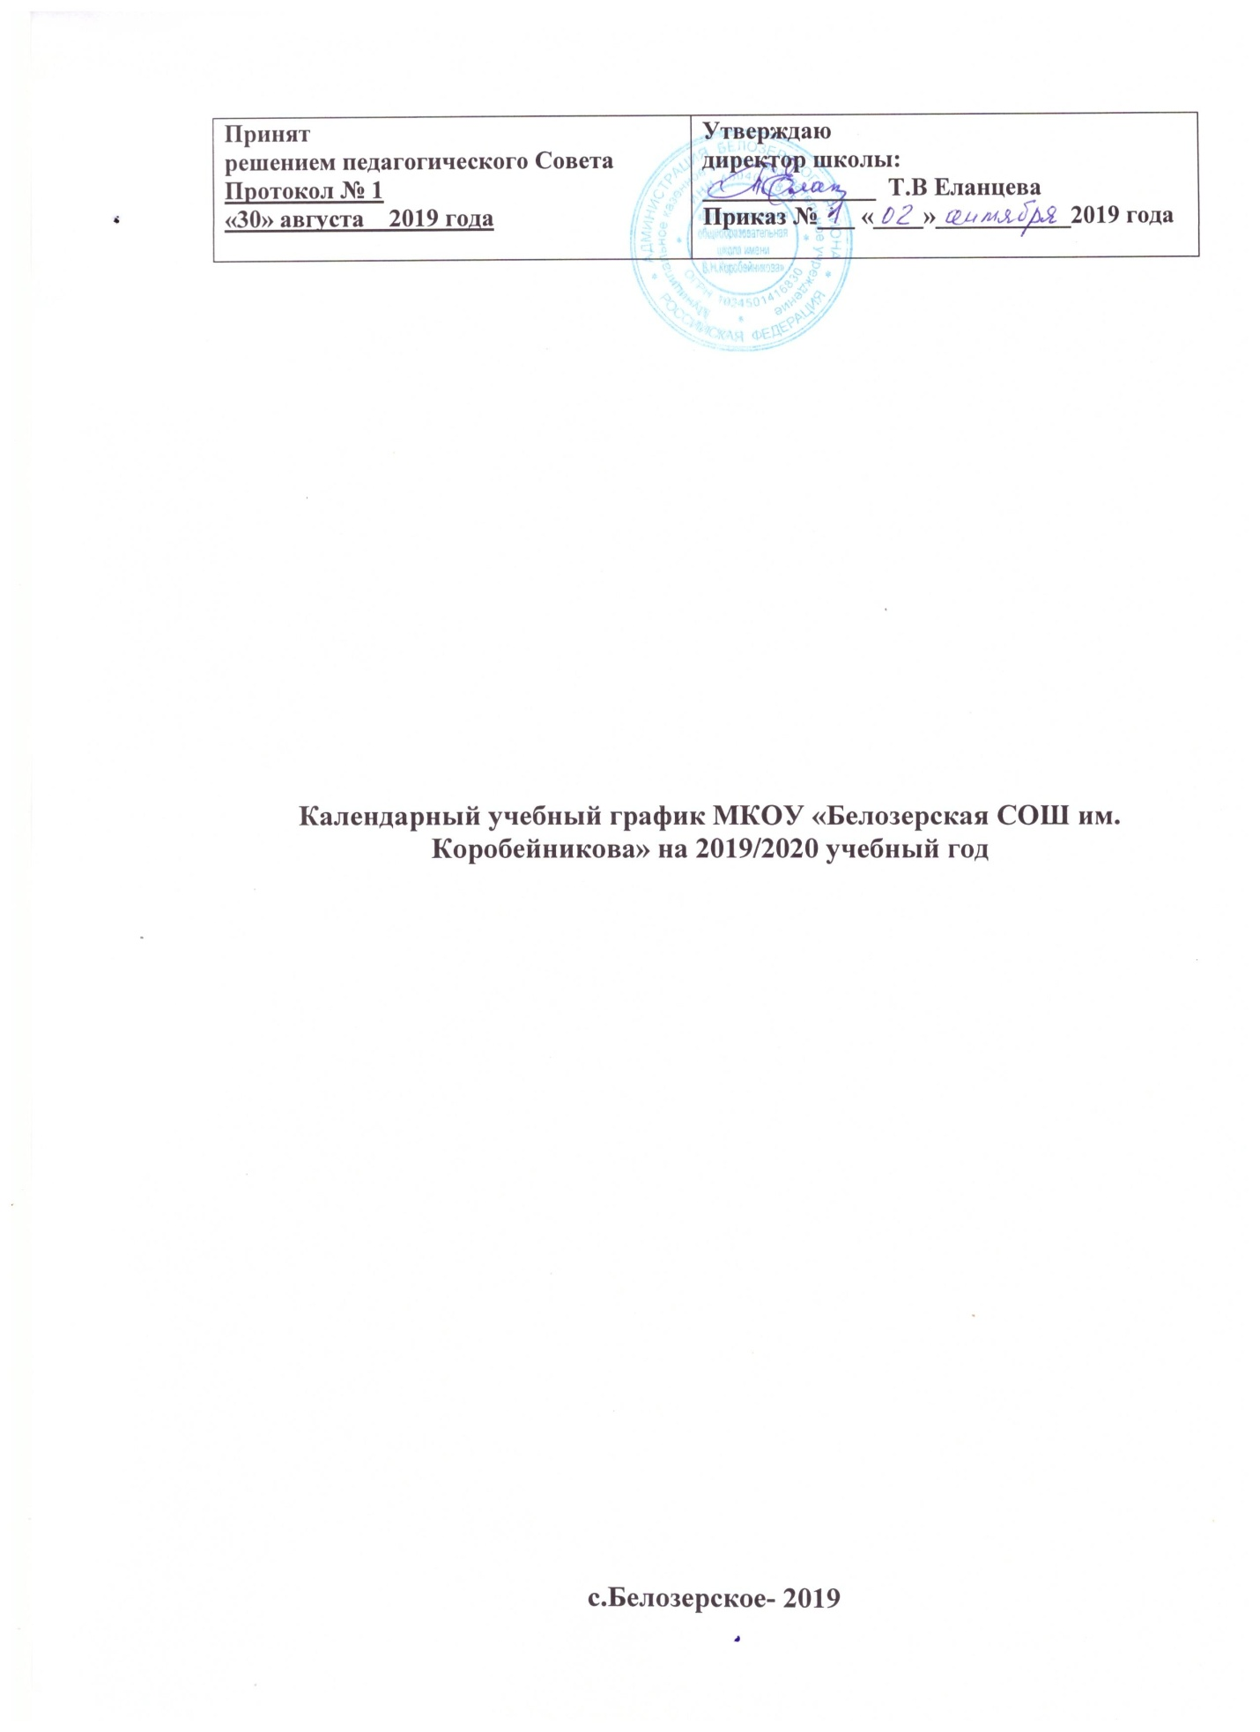

**Пояснительная записка**

Календарный учебный график МКОУ «Белозерская СОШ им. Коробейникова» на 2019/2020 учебный год является документом, регламентирующим организацию образователь­ного процесса.

Нормативную базу годового календарного учебного графика составляют:

Федеральный Закон от 29.12.2012 №273-ФЗ «Об образовании в Российской Феде­рации»;

Федеральный базисный учебный план, утвержденный приказом Министерства об­разования Российской Федерации от 09.03.2004 № 1312 (далее - ФБУП-2004);

Федеральный компонент государственного стандарта общего образования, утвер­жденный приказом Минобрнауки России от 05.03.2004 №1089 «Об утверждении федерального компонента государственных стандартов начального общего, основ­ного общего и среднего (полного) общего образования» (для V-XI (XII) классов);

Федеральный государственный образовательный стандарт начального общего об­разования, утвержденный приказом Минобрнауки России от 06.10.2009 № 373 (с изменениями, внесёнными приказом Минобрнауки России от 31.12.2015 № 1576);

Федеральный государственный образовательный стандарт основного общего обра­зования, утвержденный приказом Минобрнауки России от 17.12.2010 №1897 (с из­менениями, внесёнными приказом Минобрнауки России от 31.12.2015 № 1577);

Постановление Главного государственного санитарного врача Российской Феде­рации от 29.12.2010 № 189 (в ред. от 24.11.2015) об утверждении СанПиН 2.4.2.2821-10 «Санитарно-эпидемиологические требования к условиям и организа­ции обучения в общеобразовательных организациях»;

Приказ Минобрнауки России от 30.08.2013 № 1015 (ред. от 17.07.2015) «Об утверждении Порядка организации и осуществления образовательной деятельности по основным общеобразовательным программам - образовательным программам начального общего, основного общего и среднего общего образования»;

Приказом Главного управления образования Курганской области от 11 июня 2008 года № 1052 с изменениями.

Устав МКОУ «Белозерская СОШ им. Коробейникова».

**ГОДОВОЙ КАЛЕНДАРНЫЙ УЧЕБНЫЙ ГРАФИК НА 2019 - 2020 УЧЕБНЫЙ ГОД**

|  |  |  |  |  |  |  |  |
| --- | --- | --- | --- | --- | --- | --- | --- |
| **Четверти** | **Сроки** | **Количество учебных недель** | **Каникулы** | **Сроки** | **Количество календарных дней** | | **Допол. каникулы для 1-х классов** |
| I | с 02.09.19 по 01.11.10.19 | 9 недель | Осенние | с 04.11.19 по 10.11.19 | 7 | |  |
| II | с 11.11.19 по 27.12.19 | 7 недель | Зимние | с 30.12. 19 по 12.01.2020 | 14 | |  |
| III | с 13.01.20 по 20.03.20 | 10 недель | Весенние | с 23.03.20 по 31.03.20 | 9 | | С 05.02.2020по 11.2020 |
| IV  Где школа является пунктом ППЭ | с 01.04.20 по 25.05.19 | 8 недель | Летние | С 26.05.20 по 31.08.20 | 98 | |  |
| IV  Для филиалов | с 01.04.20 по 27.05.19 | 8 недель | Летние | С 26.05.20 по 31.08.20 | 96 | |  |
|  |  |  |  |  |  | |  |
| Итого |  | 34 недели |  |  | 30 + 98 (96) | |  |
| **Окончание**  **учебного года** | **Промежуточная**  **аттестация** | **Государственная итоговая аттестация** | | **Последний звонок и выпускные вечера** | | **Летние каникулы** | |
| Для 1-8,10 классов:    **25.05.2020**    Для 9, 11 классов:    **22.05.2020** | Для 5-8, 10 классов:  с 12.05.20-20.05.20   (без прекращения образовательного процесса по формам, утвержденным педагогическим советом) | Государственная (итоговая) аттестация обучающихся 9 и 11 классов проводится за рамками учебного года в мае-июне 2019 года. Сроки проведения ГИА устанавливаются Министерством образования и науки Российской Федерации.  Выпускные вечера: после окончания Государственной итоговой аттестации в 2020 году. | | Последний звонок   для выпускников  9,11 классов –**22.05.20**  Вручение аттестатов для 9, 11 классов по специальному  плану | | Для 1-4 классов:  **с 25.05. 2020**  Для 5-8, 10 классов:   с **25.05.2020**  Филиалы: с 28.05.2020 | |

Устанавливается следующая продолжительность учебного года:

* в 1-х классах - 33 учебные недели;
* во 2-11-х классах - 34 учебные недели.

Периоды учебных занятий и каникул:

2019/2020 учебный год начинается 02 сентября 2019 года и заканчивается 25 мая 2020 года (филиалы – 27.05.2020)

Промежуточная аттестация проводится по итогам освоения образовательной программы:

* на уровне начального общего и основного общего образования - за четверти, годовая;
* на уровне среднего общего образования - за полугодия, годовая.

1.2. Регламентирование образовательного процесса в 2019/2020 учебном году.

Учебный год на I, II уровнях обучения делится на 4 четверти, на III уровне - на два полугодия.

Продолжительность каникул в течение учебного года составляет 30 календар­ный день. Для учащихся 1-х классов устанавливаются дополнительные каникулы в феврале (7 календарных дней).

Регламентирование образовательного процесса на неделю

Устанавливается следующая продолжительность учебной недели:

* 5-ти дневная рабочая неделя в 1 - 11-х классах;

Регламентирование образовательного процесса на день

Учебные занятия организуются в 2 смены.

Обучение 1-х,3-х,5-х,9-11-х классов осуществляется в первую сме­ну.

Обучение 2-х,4-х,6-х-8-х классов осуществляется во вторую сме­ну.

Начало учебных занятий в первую смену в 08.00,

Пересменка - санитарная уборка кабинетов с 14-00. Начало учебных занятий на вторую смену в 14.20.

Продолжительность уроков (академический час):

* Обучение в первых классах организуется в первую смену при пятидневной неделе с максимально допустимой недельной нагрузкой в 21 академический час и дополнительными недельными каникулами с 05.02.19 по 11.02.19 при традиционном режиме обучении. В 1 классах в сентябре, октябре для снятия статического напряжения используется на четвертых уроках не классно-урочная система, а иные формы организации учебного процесса: игры, театрализации, экскурсии, импровизации и т.п.
* 2- 11-е общеобразовательные классы - 40 минут (первая смена), 40 минут (вторая смена).

Расписание звонков:

1 смена 2 смена

|  |  |
| --- | --- |
| **1. 8.00- 8.40.**  **2. 8.50- 9.30.**  **3. 9.50- 10.30.**  **4. 10.50- 11.30.**  **5. 11.40- 12.20.**  **6. 12.30- 13.10**  **7. 13.20-14.00** | **1.14.20- 15.00.**  **2.15.20- 16.00.**  **3. 16.10- 16.50**  **4.17.00- 17.40.**  **5. 17.50- 18.30**  **6.18.40-19.-20** |
|  | |
|  | |

Максимальная недельная учебная нагрузка в академических часах:

- для 1-х классов в соответствии с требованиями СанПиН 2.4.2.2821-10 (в ред. от

1. не превышает максимально допустимую аудиторную недельную нагруз­ку при пятидневной учебной неделе и составляет:

|  |  |
| --- | --- |
| Классы | 1абвг |
| Максимальная нагрузка* | 21 час |

- для 2-4-х классов в соответствии с требованиями СанПиН 2.4.2.2821-10 (в ред. от

1. не превышает предельно допустимую нагрузку при шестидневной учеб­ной неделе и составляет:

|  |  |  |  |
| --- | --- | --- | --- |
| Классы | 2абвг | 3абв | 4абв |
| Максимальная нагрузка | 23 часов | 23 часов | 23 часов |

- для 5-11-х классов в соответствии с требованиями СанПиН 2.4.2.2821-10 (в ред. от

1. не превышает предельно допустимую нагрузку при шестидневной учебной неделе и составляет:

|  |  |  |  |  |  |  |  |
| --- | --- | --- | --- | --- | --- | --- | --- |
| Классы | 5а,б,в,г | 6а,б,в | 7а,б,в | 8а,б,в | 9а,б,в | 10 | 11 |
| Максимальная  нагрузка | 29 часа | 30 часа | 32 часов | 33 часов | 33 часов | 34 часов | 34 часов |

*Максимально допустимая аудиторная недельная нагрузка включает обяза­тельную часть учебного плана и часть учебного плана, формируемую участниками образовательных отношений.

Максимальное количество уроков в течение дня:

* для обучающихся 1 -х классов - не более 4 уроков и 1 день в неделю - не более 5 уроков, за счет урока физической культуры;
* для обучающихся 2-4-х классов - не более 5 уроков и 1 день в неделю - не более 6 уроков, за счет урока физической культуры;
* для обучающихся 5-6-х классов - не более 6 уроков;
* для обучающихся 7 -11-х классов - не более 7 уроков.

Проведение текущей и промежуточной аттестации в переводных классах

Освоение общеобразовательной программы, в том числе отдельной части или всего объема учебного предмета, курса, дисциплины (модуля) общеобразовательной программы, сопровождается текущим контролем успеваемости и промежуточной аттестацией обучающихся. Формы, периодичность и порядок проведения текущего кон­троля успеваемости и промежуточной аттестацией обучающихся регламентируются По­ложением о текущей и промежуточной аттестации обучающихся, принятым реше­нием Педагогического совета МКОУ «Белозерская СОШ им. Коробейникова».

Промежуточная аттестация по итогам учебного года в переводных классах (5-8-х, 10-х) проводится без прекращения общеобразовательного процесса с 12. 05. 2020 по 20.05. 2020.

Обучающиеся, освоившие в полном объеме соответствующую образовательную программу учебного года, переводятся в следующий класс.

Обучающиеся, не прошедшие промежуточной аттестации по уважительным причи­нам или имеющие академическую задолженность, переводятся в следующий класс условно.

Проведение государственной итоговой аттестации в выпускных 9-х и 11-х классах

Сроки проведения государственной итоговой аттестации выпускников 9-х и 11-х классов устанавливаются ежегодно Федеральной службой по надзору в сфере образования и науки (Рособрнадзор).

Общий режим работы МКОУ

«Белозерская СОШ им. Коробейникова»

МКОУ «Белозерская СОШ им. Коробейникова» открыта для доступа в течение 5 дней в неделю с понедельника по ПЯТНИЦУ, выходным днем является субботаяяяяя, воскресенье.

В праздничные дни (установленные законодательством РФ) МКОУ«Белозерская СОШ им. Коробейникова» не работает.

В каникулярные дни общий режим работы школы регламентируется прика­зом директора по школе, в котором устанавливается особый график работы.

Годовой календарный учебный график на 2019/2020 учебный год регла­ментируется следующими документами: Приказы директора школы:

* О режиме работы школы на 2019/2020 учебный год;
* Об организации питания;
* Об организованном окончании четверти, полугодия, учебного года;
* О работе в выходные и праздничные дни.

Расписание:

* уроков;
* факультативных занятий, элективных курсов, курсов по выбору;
* занятий дополнительного образования в ОУ (кружки, секции, клубы и т.д.);

Графики дежурств:

* классных коллективов;
* дежурных администраторов

График работы администрации и специалистов (приемные дни для родителей)

|  |  |  |  |  |  |  |
| --- | --- | --- | --- | --- | --- | --- |
|  | Понедельник | Вторник | Среда | Четверг | Пятница |  |
| Директор |  | 07-30.- 19.20 |  |  |  |  |
| Заместители  директора | 07-30.- 19.20 | 9.00-17.00 | 07-30.- 19.20 | 07-30.- 19.20 | 07-30.- 19.20 |  |
| Психолог |  | 10.00-13.00 |  | 10-13.00 |  |  |
| Социальный  педагог | 9.00 -11.00 | 9.00-14.00 | 12.00-14.00 | 9.00-14.00 | 12.00-14.00 |  |
|  |  |  |  |  |  |  |